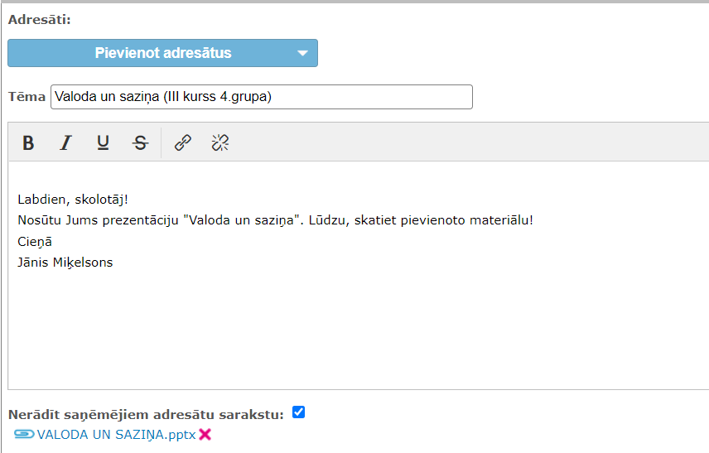

1. Vispirms sasveicināties, ievērojot pareizrakstības likumsakarības.

2. Tad vienā/divās rindkopās Informācija (par materiālu, kas nosūtīts, kāds lūgums u.tml.). 3.Informāciju rakstīt lakoniski, precīzi, izceļot būtisko.

3.Tad atsveicimāties, ievērojot ētiku.

4. Norādīt informācijas autoru!

Norādīt precīzu pievienotā materiāla nosaukumu un datnes sagatavošanas veidu!

1.Tēmu norādīt precīzi (saprotami)!

2. Iekavās norādīt kursu un grupu!

Adresāts – izmantot e-klases adresātu sarakstu (darbinieki, grupas audz., skolēni u.tml.